
Opdracht
Naam: ____________________
Klas: ____________________

§3.4 Adsorptie

Maak de opdrachten en/of vragen van de presentatie §3.4. Beantwoordt de vragen met hele zinnen. Lever je werkblad in bij je docent. Je antwoorden moeten voldoende zijn.

Maak de vragen:

- Van wat voor soort mengsel maak je gebruik bij adsorptie als
scheidingsmethode? Denk aan de stofeigenschap die het mengsel moet
hebben om te kunnen adsorberen.
_____________________________________________________________
_____________________________________________________________

- Leg eens uit waarom er bij adsorptie stoffen gescheiden kunnen worden?
______________________________________________________________________________________________________________________________________

- Wat wordt er bedoelt met een adsorptiemiddel. Waar is deze voor bedoeld?
______________________________________________________________________________________________________________________________________

- Welk verschil in stofeigenschap moet er zijn om te kunnen adsorberen?
______________________________________________________________________________________________________________________________________

- Hieronder zie je een gasmasker. Hoe komt het nu dat giftige stoffen worden tegengehouden bij het ademhalen, maar zuurstof moleculen niet? Leg eens uit!
______________________________________________________________________________________________________________________________________

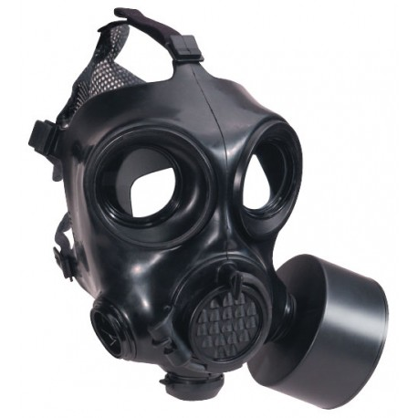
Afbeelding 1 gasmasker

